**Лабораторная работа №2**

**Цель работы**. Разработка программ, реализующих различные алгоритмы поиска, и оценка их временной и пространственной сложности.

**Задача.** Разработать алгоритм и программу простого линейного поиска с циклом For. В качестве исходных данных использовать строку текста, из которой необходимо выделить слова. Аргумент поиска – слово.

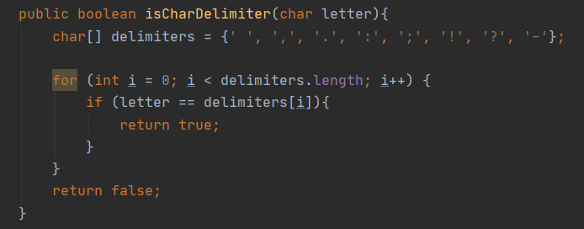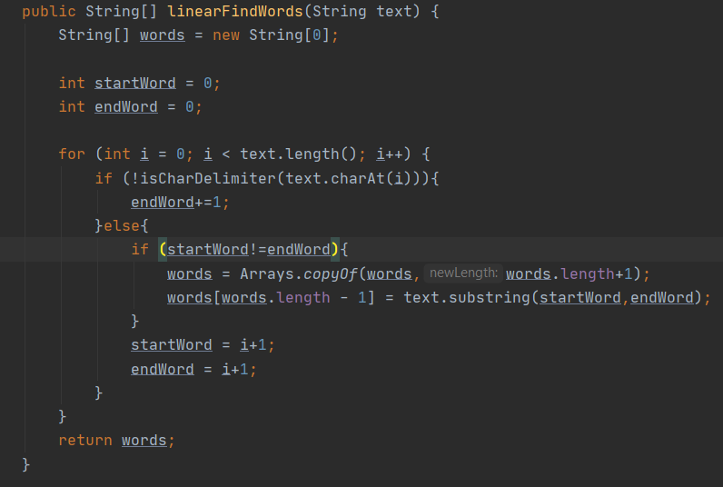**Код программы:**

**Верхняя оценка:** O(n)

**Емкостная оценка:** O(n)

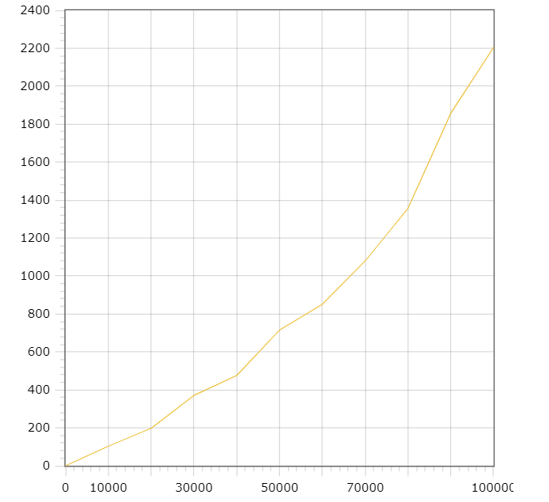**Экспериментальная оценка времени:**

Кол-во элементов

Время, мс